**INFORME DE NECESIDADES DE ASISTENCIA PARA EL ECOTURISMO**

**PARA EL SANTUARIO DE FLORA Y FAUNA LOS FLAMENCOS**

**(Resolución 273 del 24 de julio de 2024)**

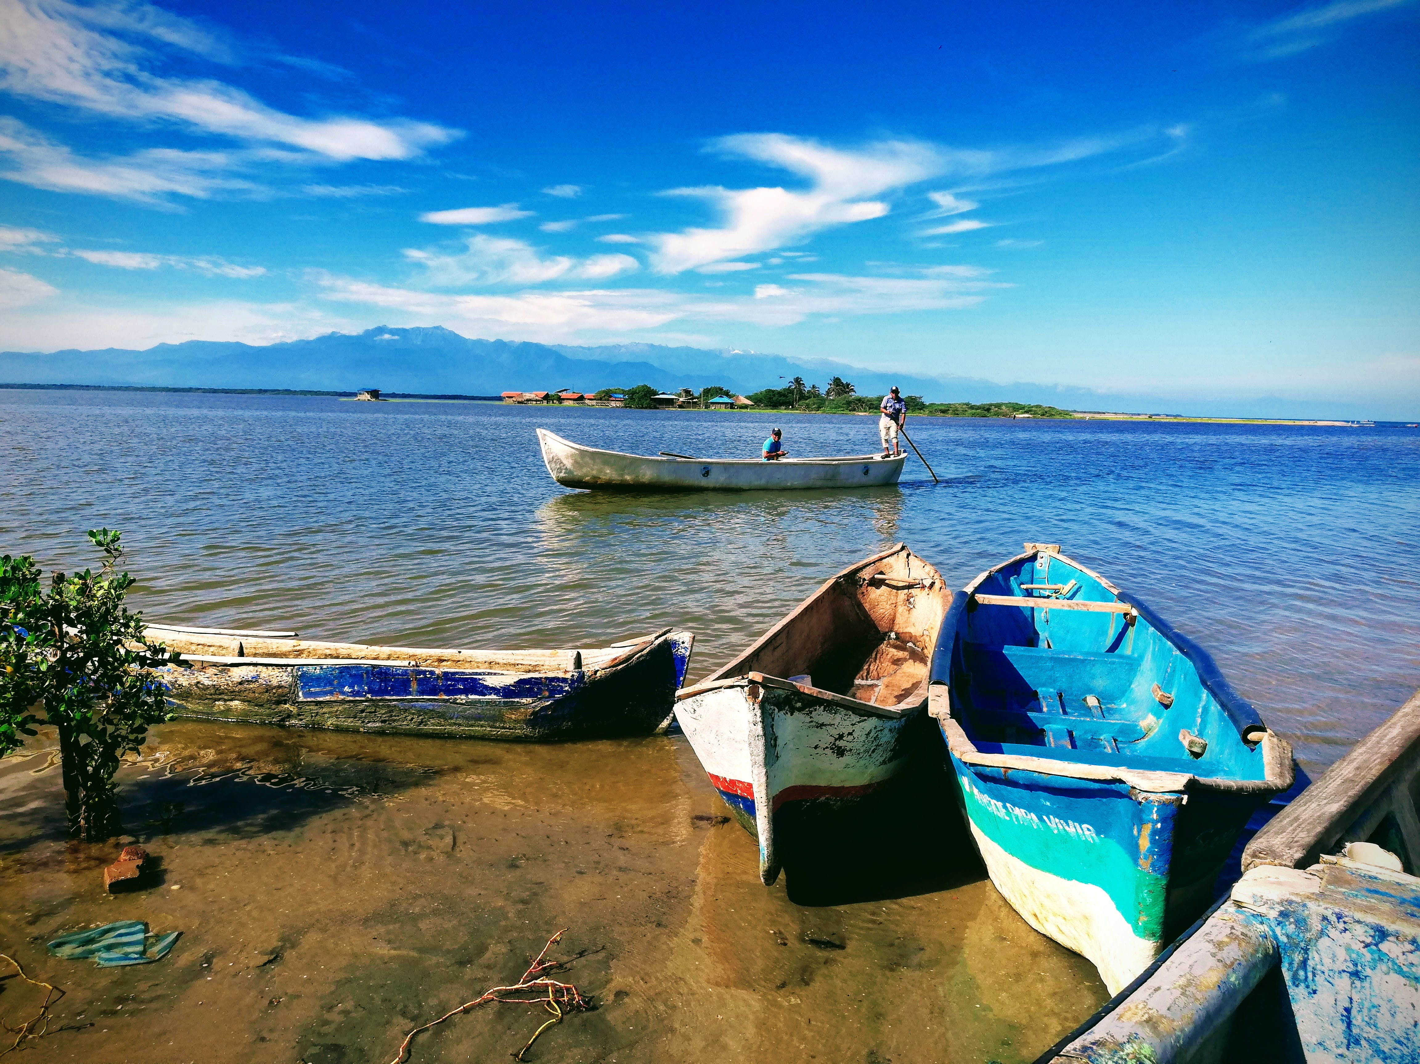

**Foto tomada por Yarima Ramos.**

**Dirección**

**Luis Olmedo Martínez Zamora**

**Director General**

**Carlos Vidal Pastrana**

**Director Territorial Caribe**

**Nianza del Carmen Angulo**

**Jefe de Área Protegida**

**Elaboración**

**Yarima Ramos**

**Profesional del Área Protegida.**

**Colaboración Dirección Territorial Caribe**

**Daniela Medrano Parra**

**Profesional Ecoturismo Dirección Territorial Caribe**

**Colaboración Sostenibilidad y Negocios Ambientales**

**Carlos Quintero**

**Profesional Ecoturismo**

**TABLA DE CONTENIDO**

Introducción

1. Información General del Santuario de Flora y Fauna Los Flamencos
2. Plan de Emergencias y Contingencias por Desastres Naturales y Plan de Riesgo Público.
3. Zonificación incluida en el Plan de Manejo y en el POE 2020-2025
4. Infraestructura y Servicios para el Ecoturismo
5. Comunidades presentes
6. Información General de Visitantes
7. Identificación de actores involucrados en procesos de atención y riesgo con visitantes.
8. Siniestros Presentados (No aplica)
9. Análisis de riesgos asociados con la actividad turística
10. Necesidades de Asistencia Asociadas con la Prestación de Servicios Ecoturísticos
11. Avales
12. Firmas

**INTRODUCCIÓN**

El Santuario de Flora y Fauna Los Flamencos, es una de las 64 áreas protegida que administra Parques Nacionales Naturales de Colombia, pertenece a la Dirección territorial Caribe y se encuentra ubicado en el Corregimiento de San Lorenzo de Camarones del distrito turístico y cultural de Riohacha en el departamento de La Guajira. Fue reservado, alinderado y declarado con el Acuerdo No. 0030 del 2 de mayo de 1977 por la Junta Directiva del Instituto Nacional de los Recursos Naturales Renovables y del Ambiente –INDERENA, y aprobada por el Ministerio de Agricultura mediante la Resolución Ejecutiva No. 169 del 6 de junio de 1977, con el objeto de preservar especies de comunidades vegetales y animales con fines científicos y educativos, para conservar recursos genéticos de flora y fauna nacional. El territorio del SFF Los Flamencos comprende siete mil (7.000) hectáreas con representatividad en ecosistemas de humedales conformados por lagunas costeras, manglares y de vegetación seca (xerofítica y subxerofitico), de los cuales, el manglar y el mosaico de vegetación seca constituyen el hábitat principal de especies de fauna y flora nativa, ecosistemas que proveen bienes y servicios ambientales a las comunidades étnicas que habitan el territorio.

El Santuario de Flora y Fauna Los Flamencos, de acuerdo a los elementos que lo conforman, es considerada una de las 36 Áreas Protegidas del Sistema de Parques Nacionales Naturales con vocación ecoturística, entendida como el “*Conjunto de condiciones y características que determinan la aptitud que tiene un área protegida para establecer el ecoturismo como estrategia de conservación, contribuyendo a cumplir con la función ambiental y social de las Áreas del Sistema, promoviendo la creación de conciencia sobre el valor de la naturaleza y el reconocimiento del ecoturismo como una alternativa que aporta a la conservación del patrimonio natural y cultural por parte de los actores locales, regionales y nacionales*”[1].

El SFF Los Flamencos está abierto al público con todos sus atractivos, aunque aún no cuenta con tarifa de ingreso si cuenta con su plan de ordenamiento ecoturístico aprobado y en proceso de implementación, y cuenta con recomendaciones y prohibiciones que se le presentan a los visitantes de acuerdo a la actividad que va a desarrollar dentro del área protegida.

En el marco de la Resolución No. 273 de 24 de julio de 2024, *"Por la cual* se *establece como requisito obligatorio para el ingreso a las áreas protegidas del Sistema de Parques Nacionales Naturales con vocación ecoturística, la adquisición de un seguro de accidentes que cuente con asistencia para aquellos visitantes que ingresen con finalidades de recreación, descanso, educación y actividades asociadas al ecoturismo, y se dictan otras disposiciones”, en el* ***ARTICULO 6°. INFORME DE NECESIDADES DE ASISTENCIA:*** *Las áreas protegidas con vocación ecoturística llevaran a cabo un informe de necesidades de asistencia que atenderá a las particularidades de cada una.*

*El informe de necesidades de asistencia debe exponer de forma cualitativa y cuantitativa los elementos físicos y/o humanos que requiere cada área protegida, en atención a los riesgos de mayor incidencia en cada una…”*

En este sentido, en el presente documento se presenta el informe de necesidades de asistencia para el ecoturismo en el Santuario de Flora y Fauna Los Flamencos con el objetivo de implementar la mencionada resolución en el plazo establecido.

1. **Información General del Santuario de Flora y Fauna Los Flamencos**

**Declaratoria**

El Santuario de Flora y Fauna los Flamencos (SFF Los Flamencos) fue declarado mediante resolución ejecutiva No. 169 del 06 junio de 1977, por la cual se aprueba el Acuerdo 0030 del 2 de mayo de 1977, originado en la Junta Directiva del Instituto Nacional de los Recursos Naturales Renovables y del Ambiente -INDERENA-. En su artículo primero expresa lo siguiente “Con el objeto de preservar especies de comunidades vegetales y animales, con fines científicos y educativos, para conservar recursos genéticos de la Flora y Fauna Nacional, delimitarse, un área de siete mil (7.000) hectáreas de superficie aproximada, que se denominará Santuario de Flora y de Fauna “Los Flamencos”, ubicada dentro de la jurisdicción municipal de Riohacha en el Departamento de la Guajira”. (Resolución ejecutiva no. 169, 1977).

**Localización y límites**

El Santuario de Flora y Fauna Los Flamencos se ubica en el departamento de La Guajira, Distrito turístico y cultural de Riohacha, corregimiento de Camarones, de acuerdo a dispuesto en el Artículo Primero de la resolución ejecutiva No. 169 del 6 de junio de 1977, los límites del área protegida parten de un “*punto localizado en la playa a una distancia de 1 kilómetro del extremo más al Norte de la Ciénaga de “Puerto Chentico”, y en dirección hacia la ciudad de Riohacha, donde se ubica el Mojón No. 1. De este punto y en dirección general Suroeste o punto de Contacto de la Ciénaga de “Manzanillo” con el Mar Caribe, donde se ubica el Mojón No. 2. De este punto se continúa en línea recta y con azimut de 180º y distancia de 3,5 kilómetros, donde se ubica el Mojón No. 3. De aquí, se continúa en línea recta y con azimut de 90º y distancia de 6.0 kilómetros, donde se ubica el Mojón No. 4 sobre el lado izquierdo de la carretera que conduce a la ciudad de Riohacha. Se continúa luego por la margen izquierda de dicha carretera y en dirección al corregimiento de Camarones, hasta el sitio donde el arroyo “Gallinazos” es cruzado por la carretera, allí se ubica el Mojón No. 5. De este punto, se continúa por la carretera en dirección al corregimiento de Camarones y con distancia de 500 metros, donde se ubica el Mojón No.6. De allí en línea recta y con azimut de 345º y una distancia de 2.0 kilómetros, donde se ubica el Mojón No. 7. De este punto en línea recta con azimut de 35º y una distancia de 1,5 kilómetros donde se ubica el Mojón No. 8. De este punto y en línea recta y con azimut de 320º y una distancia de 1,8 kilómetros donde se ubica el punto No. 1. Punto de Partida.”*

Con base en el concepto técnico N°20162400001716, el Ministerio de Ambiente y Desarrollo Sostenible expidió la resolución 0973 del 22 de mayo de 2017 “Por medio de la cual se precisan los límites del Santuario de Flora y Fauna Los Flamencos”, publicado en el diario oficial 50.244 del 25 de mayo del mismo año; en esta resolución se dan claridades referentes al sistema de referencia utilizado para el cálculo de áreas y distancias, así como también se precisan las coordenadas de los vértices que delimitan el Santuario, así las cosas el SFF Los Flamencos se delimita mediante ocho vértices (Tabla 1) referidos al sistema Magna - Sirgas proyección plana Gauss Krüger origen central y presenta un área en terreno precisada de 7.033 hectáreas.

Posteriormente, el nueve de noviembre de 2022 se expidió el Concepto Técnico No. 20222400000526, en el cual se precisan los límites del Santuario de Flora y Fauna los Flamencos a escala 1:1, entre los puntos 1 y 2, línea de costera, los insumos documentales y cartográficos multiescalares necesarios para el desarrollo de la precisión cartográfica fueron aportados por diferentes entidades, como se puede apreciar en el concepto técnico ante mencionado, al igual que los antecedentes, consideraciones técnicas y los elementos que motivaron el ejercicio de precisión de límites del AP. De acuerdo con lo anterior, del análisis de la descripción punto a punto dispuesta en la Resolución ejecutiva No. 169 del 6 de junio de 1977, se realizaron las siguientes observaciones para el tramo entre el mojón 1 y 2:

***Observaciones:*** *Este tramo del límite del Santuario si bien no presenta problemas de interpretación, se evidencia cambios relacionados con la dinámica costera (Acreción y Erosión) que se precisaron de acuerdo a las salidas de recolección de datos de campo e imágenes satelitales.*

*En este sentido se precisaron en terreno un total de 13,5 km de acuerdo con el sistema de referencia Magna Sirgas origen único entre las coordenadas del Mojón 1: latitud 11°26’36,934” norte longitud 73°04’31,901” oeste y el mojón 2: latitud 11°22’33,863” N longitud 73°10’24,626” W.*

De acuerdo a las consideraciones técnicas mencionadas en el concepto técnico No. 20222400000526, *“la extensión del Santuario de Flora y Fauna los Flamencos se precisa en 7052,4 hectáreas y un perímetro de 36,9 kilómetros lineales, de los cuales 36,9km están precisados en campo escala 1:1, cabe resaltar que para este Concepto Técnico se precisaron 13,5 km”.*

*Tabla 1. Coordenadas de referencia para la delimitación del SFF Los Flamencos*

|  |  |  |
| --- | --- | --- |
| **MOJÓN** | **LATITUD** | **LONGITUD** |
| 1 | 11° 26' 36,934" N | 73° 4' 31,901" O |
| 2 | 11° 22' 33,863" N | 73° 10' 24,626" O |
| 3 | 11° 20' 39,971" N | 73° 10' 24,985" O |
| 4 | 11° 20' 39,347" N | 73° 7' 7,134" O |
| 5 | 11° 23' 44,356" N | 73° 4' 11,564" O |
| 6 | 11° 23' 58,682" N | 73° 4' 4,159" O |
| 7 | 11° 25' 4,717" N | 73° 4' 21,844" O |
| 8 | 11° 25' 44,601" N | 73° 3' 53,325" O |

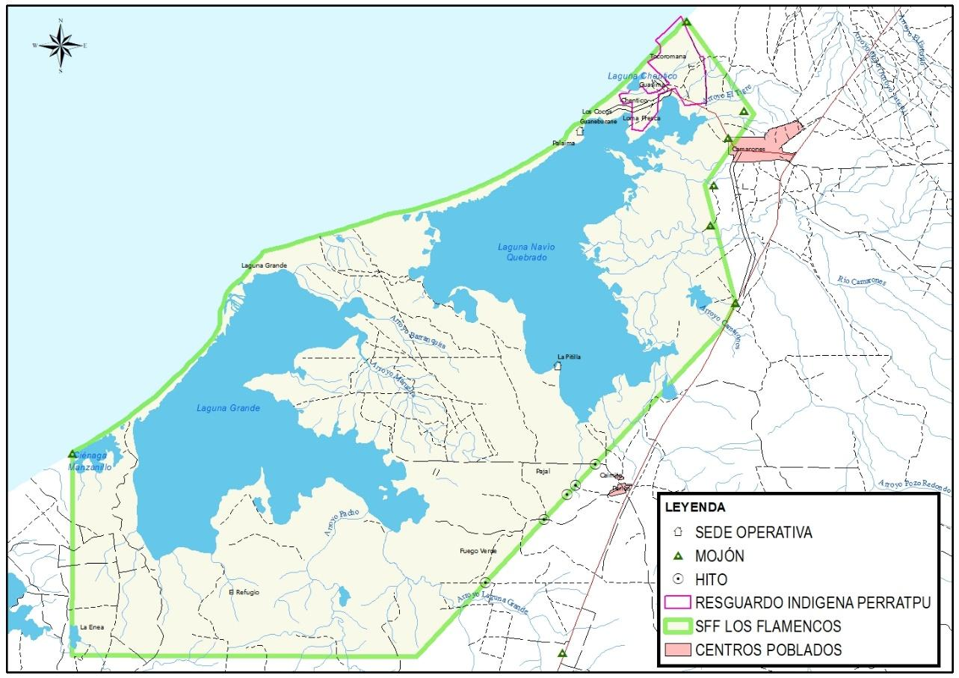

*Ilustración No. 1. Mapa de ubicación del SFF Los Flamencos,*

***Altura****:* El Santuario de Flora y Fauna Los Flamencos tienen un gradiente altitudinal comprendido entre los 0 – 5 msnm.

***Clima****:* La temperatura ambiental mensual del Santuario de Fauna y Flora los Flamencos puede oscilar entre los 28° y 29°C, con los mayores valores entre los meses de junio y agosto. Así mismo, los registros diarios pueden llegar a superar los 37°C durante el día y presentar amplias variaciones con respecto a los valores registrados en las noches.

***Precipitación****:* La precipitación pluvial anual promedio se calcula entre unos 800 y 1.000 mm, con un régimen bimodal de lluvias con un período seco entre diciembre y abril y otro lluvioso de mayo a junio, un breve período seco hacia julio o agosto y un período de máximas lluvias entre octubre y noviembre, aunque pueden transcurrir años sin que caiga una gota de agua. De acuerdo con el IDEAM, las precipitaciones anuales registradas en la estación meteorológica “Aeropuerto Almirante Padilla” en los últimos 20 años, han estado comprendidas entre 333 y 931 mm/año, registrando los mayores niveles de lluvia en el año de 1999 con el advenimiento del fenómeno de la Niña.

***Importancia ecológica del SFF Los Flamencos:*** Ecosistemas presentes en el Santuario de Flora y Fauna Los Flamencos:

*Tabla 2. Ecosistemas presentes en el SFF Los Flamencos y su distribución en hectáreas y porcentajes*

|  |  |  |
| --- | --- | --- |
| **UNIDAD** | **ÁREA (HA)** | **PORCENTAJE (%)** |
| Bosque seco tropical | 2.714,70 | 35,3 |
| Bosque muy seco tropical | 2.049,80 | 26,7 |
| Matorral desértico | 55,20 | 0,7 |
| Manglar | 543,40 | 7,1 |
| Playa | 12,20 | 0,2 |
| Lagunas | 2.312,30 | 30,1 |
| **Total** | **7.687,60** | **100,0%** |

En estos ecosistemas albergan importantes especies de fauna de las cuales para el SFF Los Flamencos se registran las siguientes especies: Aves (329) Orden Passeriformes (aves canoras) el más numeroso con 18 familias y 147 especies (44,6%); anfibios (7) Para los anfibios, sólo se registró un orden (Anura) y la familia mejor representada fue Leptodactylidae e Hylidae con dos especies cada una; reptiles (16) Al igual que el grupo de los anfibios existe poca información sobre la riqueza de las especies de reptiles; mamíferos (29) Para la clase de los mamíferos, el orden mejor representado fue Chiroptera (murciélagos) con doce especies y dos familias (56%), seguida de Rodentia (Roedores) y Carnivora con cinco especies y familias; peces (69) La mayor cantidad de especies registradas son de origen marino como la Lisa (*Mugil incilis*), el Lebranche (*Mugil liza*), la Anchova (*Mugil curema*), los Róbalos (*Centropomus spp*.), el Macabí (*Elops saurus*), el Sábalo (*Tarpon atlanticus*) y el Jurel (*Caranx hippos*), entre otras; lepidópteros (24), Para el grupo de invertebrados, Moreno & Acuña (2015), realizaron el primer inventario de Lepidópteros dentro del AP donde registraron 1126 individuos pertenecientes al orden Lepidóptera, distribuido en tres de las seis familias registradas para el Neotrópico, 9 subfamilias, 20 géneros, 24 especies, 14 subespecies.

1. **PLAN DE EMERGENCIAS Y CONTINGENCIAS POR DESASTRES NATURALES Y PLAN DE RIESGO PÚBLICO.**

El SFF Los Flamencos cuenta con un Plan de Riesgo Público aprobado mediante memorando número 20231500002463 del 31 de octubre de 2023 y el Plan de Emergencias y Contingencias por Desastres Naturales se encuentra en proceso de actualización radicado en Oficina de Gestión del Riesgo el 30 de abril de 2024 mediante memorando 20246550001153.

1. **ZONIFICACIÓN PARA EL MANEJO ECOTURÍSTICO**

El Santuario de Flora y Fauna Los Flamencos, actualmente cuenta con dos instrumentos de planificación vigentes, el Plan de Manejo realizado en el año 2005 y el Régimen Especial deManejo que ordena el Resguardo Indígena Perratpu del 2009. Al momento de la formulación y aprobación de estos instrumentos, el desarrollo de actividades turísticas no tenía el suficiente desarrollo, razón por la cual el componente ecoturístico no fue plasmado con detalle en la zonificación. Debido a las características paisajísticas y la diversidad biológica que posee el área protegida, a través de los años se ha venido posicionando como un lugar de gran interés para los visitantes, dando una alternativa de trabajo diferente a la pesca para las comunidades indígenas y afro. El Plan de Ordenamiento Ecoturístico formulado y aprobado, aporta información clara y concisa, sobre las condiciones actuales del desarrollo del ecoturismo al interior del área protegida, permitiendo así que, en la formulación del instrumento de planificación, se clarifique la zonificación para cada sector, de acuerdo a las actividades que allí de desarrollan.

A través de la gestión de Parques Nacionales y ONG de Cooperación Internacional, se han fortalecido los procesos ecoturísticos, así como la adecuación de los atractivos ecoturísticos, y capacitando a los grupos de intérpretes locales del patrimonio para brindar un servicio de calidad al visitante. A continuación, se muestra en detalle la categoría para cada uno de los atractivos ecoturísticos (Tabla 28), de acuerdo a la zonificación acordada en los dos instrumentos de planificación; plan de manejo y Régimen especial de manejo con el Resguardo Indígena Perratpu (Ilustraciones No. 2 y 3).

*Tabla 3. Zonificación SFF Los Flamencos* – Plan de manejo 2005 – Documento Régimen Especial de Manejo 2009 -

|  |  |  |
| --- | --- | --- |
| **ATRACTIVO/SENDERO** | **ZONIFICACIÓN PLAN DE MANEJO 2005** | **ZONIFICACIÓN REM 2009** |
| Sendero Mainshirutshi | Zona histórico cultural | Zona de conservación |
| Comunidad wayuu (tarde de ranchería) | Zona histórico cultual | Zona de conservación |
| Sendero Arranchaderos | Zona histórico cultural | Zona de etnoturismo |
| Sendero potencial Camino de los Wanebucanes | Zona de recreación general exterior | No aplica |
| Sendero potencial Camino de los Wanebucanes | Zona de recuperación natural | No aplica |
| Sendero Acuático Laguna Navío Quebrado | No posee zonificación | No posee zonificación |
| Sendero Acuático Laguna Grande | No posee zonificación | No posee zonificación |
| Playa de Camarones | Zona de alta densidad de uso | No posee zonificación |

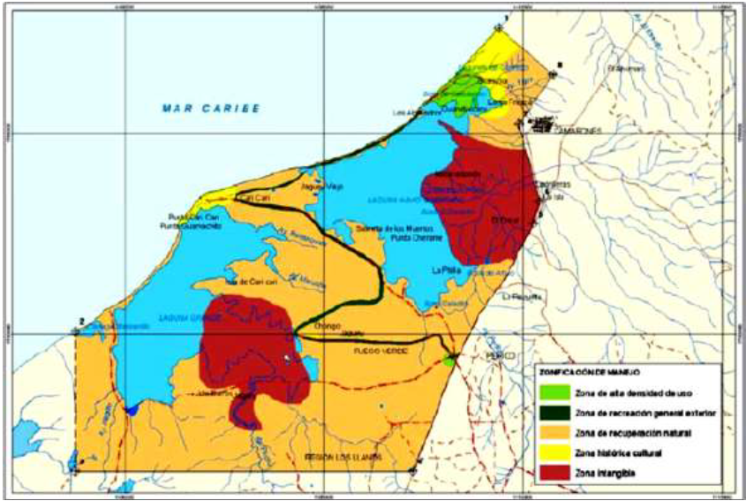

Ilustración No. 2. Zonificación del manejo, Plan de Manejo-SFF Los Flamencos, 2005.

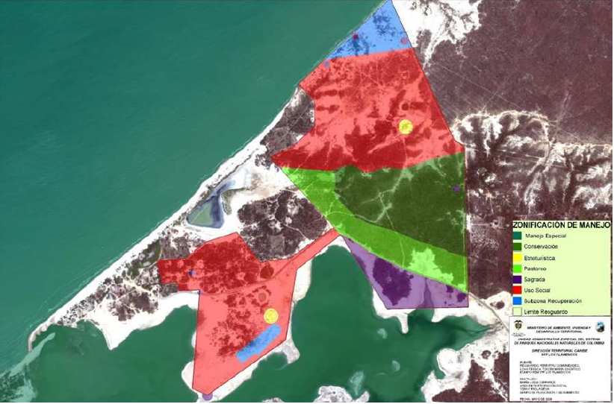

Ilustración No. 3. Zonificación REM-SFF Los Flamencos, 2009

**Propuesta de Zonificación de Manejo Ecoturístico para el Santuario de Flora y Fauna los Flamencos**

El Plan de Ordenamiento Ecoturístico del Santuario de Flora y Fauna Los Flamencos es un documento que plasma la situación actual en el desarrollo de las actividades ecoturísticas, por esta razón se realiza una propuesta de zonificación detallando la ubicación de los diferentes atractivos e infraestructuras turísticas presentes, la cual permitirá ordenar y planificar el ecoturismo en el SFF; Así mismo, esta propuesta será insumo en el proceso de formulación del instrumento de planificación Régimen Especial de Manejo con comunidades Indígenas y acuerdos de uso con comunidades afrodescendientes. Sin embargo, cabe aclarar que este documento y propuesta de zonificación ecoturística, será objeto de consulta previa con las comunidades, y su aprobación dependerá de este proceso e implementación de la herramienta de participación, por el momento sigue vigente la zonificación establecida en los instrumentos de planificación actuales.

**Definición de las categorías de manejo**

Las categorías de manejo pueden definirse como el conjunto de áreas, cuya gestión y administración se realiza de acuerdo a un modelo que combina las características naturales del área, sus objetivos de manejo y su forma de administración.

En este orden de ideas y con base en el Decreto 1076 de 2015, el cual, entre otros aspectos, describe las categorías en las cuales pueden zonificarse las áreas que integran el Sistema de Parques Nacionales Naturales, para el Santuario de Flora y Fauna Los Flamencos para el desarrollo del ecoturismo, se seleccionaron las siguientes (Mapa 9):

* **Zona de alta densidad uso:** Zona en la cual, por sus condiciones naturales, características y ubicación, pueden realizar actividades recreativas y otorgar educación ambiental de tal manera que armonice con la naturaleza del lugar, produciendo la menor alteración posible.
* **Zona de recreación general exterior:** Zona que por sus condiciones naturales ofrece la posibilidad de dar ciertas facilidades al visitante para su recreación al aire libre, sin que esta pueda ser causa de modificaciones significativas del ambiente.

Cada zona se definió mediante el análisis de criterios de tipo biológico y socio cultural con base general en los propuestos por Sorzano (2011) y Díaz (2006, 2013). Sin embargo, es necesario tener la claridad que, al encontrarse el área protegida en un proceso de reestructuración y actualización del instrumento de planificación, esta propuesta de zonificación estará dispuesta a análisis y posibles cambios dados en las mesas de trabajo conjunto con comunidades indígenas y afrodescendientes.

**Zonas definidas y reglamentación**

Siguiendo las directrices establecidas en la caja de herramientas (Sorzano, C. 2011) y los ajustes metodológicos para el ordenamiento de las áreas del SPNN (Díaz, M. 2013, 2016), en cada una de las zonas definidas se estableció: A) una intención de manejo a cinco años, que es el alcance de la gestión del parque para la vigencia del plan. B) las medidas de manejo que constituyen las principales líneas de acción y gestión para alcanzar dichas intenciones. Como medidas de manejo generales que dan respuesta a los aspectos misionales de Parques Nacionales se desarrollarán en todas las zonas actividades de prevención, vigilancia y control. C) Por último las actividades permitidas a los usuarios del área protegida relacionadas con el ecoturismo, las actividades autorizables y/o permisibles de recuperación y control, restauración ecológica, investigación, monitoreo, concesiones de uso de recurso hídrico, vertimientos, obras audiovisuales y fotografía, podrán adelantarse en cualquier zona de acuerdo con el análisis técnico que se realice en el marco de la solicitud o proyecto.

Por otro lado, las comunidades indígenas y afro descendientes presentes dentro y en la zona de influencia del área protegida, ancestralmente se dedican a la pesca de subsistencia y ganadería de ovinos y caprinos, sin embargo, en los últimos años el Santuario ha tenido una gran afluencia de visitantes, lo que ha permitido que estas comunidades giren su mirada y se interesen por desarrollar actividades eco turísticas de guianza e interpretación del patrimonio natural y cultural. A raíz de este interés, Parques Nacionales ha venido apoyando la conformación de grupos de guianza turística, gestionando con otras entidades el fortalecimiento de capacidades que permitan la prestación de un buen servicio, logrando la satisfacción de los visitantes en su paso por el área protegida.

De acuerdo al contexto antes mencionado, la zonificación para el manejo de este plan de ordenamiento eco turístico estará determinado por las áreas donde se desarrollan los servicios y actividades ecoturísticas.

actualmente. Cabe resaltar que algunos de estos servicios y/o actividades turísticas se desarrollan en

atractivos que, de acuerdo a los instrumentos de planificación vigentes, no se permite el turismo. Con el objetivo de fortalecer el desarrollo y manejo de los servicios y actividades asociadas al ecoturismo en el Santuario de Flora y Fauna Los Flamencos se propone dos zonas, la de recreación general exterior (ZRGE) y la zona de alta densidad de uso (ZADU), comprendida por sitios que por sus características son utilizados y aprovechados actualmente, estos se encuentran asociados a los siguientes atractivos, senderos e infraestructura:

● Sendero Mainshirutshi

● Sendero Arranchaderos

● Sendero Acuático Laguna Grande

● Sendero Acuático Laguna Navío Quebrado

● Tardes de Ranchería comunidades Tocoromana, Chentico, Loma Fresca y Palaima

● Sendero Camino Los Wanebucanes

● Centro de visitantes Los Mangles (5 cabañas, 1 cocina, 1 hamaquero, 1 zona de camping y 1 batería de baños + sistema de tratamiento de AR)

● Playa de Camarones

● Sede operativa de Guanebucanes

● Sede operativa la Pitilla

**Zona de recreación General Exterior**

**Criterios:**

Zona de gran importancia turística, debido a sus características paisajísticas, ambientales y culturales; propicias para la recreación al aire libre de visitantes.

La zona presenta muestras representativas en buen estado de relictos de bosque seco tropical subxerofitico, lagunas costeras, manglar de franja, playas y presencia de comunidades indígenas Wayuu. Esta permite el contacto con comunidades vivas y especies de aves como el Flamenco Rosado, aves acuáticas y de bosque seco (migratorias y residentes).

Existe una infraestructura que permiten el desarrollo de actividades ecoturísticas, atractivos ecoturísticos, con potenciales posibilidades para implementación del ecoturismo, mediante actividades recreativas, interpretación de patrimonio natural y cultural, de las comunidades locales que habitan al interior del área protegida.

**Senderos Acuáticos:**

**Sector 5-6:**

Sendero Acuático Laguna Navío Quebrado y Laguna Grande: Estas lagunas representan un alto valor paisajístico y se caracterizan porque a lo largo del año, por efecto de las condiciones climáticas del régimen hídrico, pasan de ser salinas a ser lagunas, pues los subsidios energéticos que se dan

**Atractivos ecoturísticos Naturales y Culturales:**

**Senderos acuáticos avistamiento de flamencos rosados *(Phoenicopterus ruber) –* Laguna Navío Quebrado – Laguna Grande:** Se constituyen en el principal atractivo de interés del área protegida en especial las colonias de la laguna Navío Quebrado. Estas aves encuentran en las lagunas del Santuario aguas poco profundas, fangosas y cargadas de alimento que les permite pasar largos períodos del año con una buena oferta alimenticia, para más adelante volar a otras áreas para reproducirse por lo que se constituyen en aves de tipo migratorio. El principal centro de anidamiento de las poblaciones que frecuentan el santuario se encuentra en Bonaire (Venezuela). Esta especie se encuentra reportada como vulnerable en los libros rojos de aves de la UICN (Unión Internacional para la Conservación de la Naturaleza), sin embargo, en los últimos años ha sufrido una clara reducción en su área de distribución natural, que lo coloca dentro de las aves amenazadas de Colombia.

**Sendero Interpretativo “Los Arranchaderos”:** Sendero de 3250 metros de longitud con un trazado plano, el suelo es franco arenoso, el trazado hace parte de un camino de uso tradicional por los habitantes de la zona, inicia en la sede administrativo Guanebucanes” en dirección suroeste pasa por la Comunidad de Palaima quienes en su mayoría son indígenas Wayuu de una misma familia. El recorrido permite observar una buena representación de vegetación de playa que se conjugan en un espacio reducido la diversidad ecosistémica del Santuario hallándose en el parche de bosque seco y muy seco, así como una franja de manglar.

**Sendero interpretativo Mainshirutshi:** Tiene una longitud de 775 metros, es un sendero plano de suelos Franco arenosos, está ubicado en la zona de traslape con el resguardo Perratpu próximo a la ranchería indígena de Tocoromana; de acuerdo a la zonificación dada en el régimen especial de manejo está ubicado en la zona de conservación del resguardo, sin embargo, el uso actual es de pastoreo. Fue trazado al interior del bosque muy seco tropical; tiene el propósito de comunicar la relación etnobotánica (jawapia) de la comunidad wayuu con el bosque, inicia al sureste de la ranchería Tocoromana sobre el costado derecho de la vía de acceso vehicular con un relicto de bosque muy seco y vegetación achaparrada, se interna en un bosque seco donde se observa una vegetación la cual el dosel es denso y no supera los 7 metros permitiendo disfrutar de un microclima más fresco, rodea el Jagüey del mismo nombre y desemboca al sur sobre la misma vía de acceso a la ranchería.

**Cultura Wayuu:** Existe un valioso patrimonio cultural que pertenece al pueblo wayuu, que componen la mayor parte de la población asentada dentro de los límites del Santuario y habitan en las rancherías Tocoromana, Loma fresca, Chentico, Palaima, los Cocos, la Guásima y Cale Calemana (Cari Cari), las rancherías de Tocoromana, Loma Fresca, Chentico y Palaima. Algunas de estas rancherías brindan el servicio de atención de visitantes y se ofrece la oportunidad de interactuar con la cultura wayuu a través de diferentes expresiones culturales, que se presentan en las tardes de ranchería.

**Zona de Playas de Camarones:** Las playas del santuario representan escenarios paisajísticos de singular belleza, con arenas secas y extensas playas impregnadas de la mística y mágica Guajira. Con más de 8 kilómetros de playas, este escenario natural constituye uno de los principales atractivos, los visitantes se concentran en la zona de la boca de camarones o la comunidad de los Cocos.

**Sendero Camino de los Wanebucanes:** Es un sendero plano de suelos Franco arenoso y lodoso está ubicado en la zona sur del Área protegida, el sendero cuenta con grandes cualidades ambientales que lo harían un sitio muy atractivo para los visitantes. Atractivo basa su contenido en la importancia del bosque seco tropical, aves asociadas y como bordea la laguna se observa manglar de franja Otro de los elementos de relevancia del Atractivo, se encuentran catalogado como valor objeto de conservación (VOC) del Santuario de Flora y Fauna los Flamencos. Por último, en el sendero se encuentran vestigios arqueológicos de una cultura precolombina que habitó el Santuario, como es la cultura Wanebucan, y bien valdría la pena dar a conocer algunos elementos relevantes de los Primeros pobladores que habitaron el territorio.

1. **INFRAESTRUCTURA Y SERVICIOS PARA EL ECOTURISMO.**

El Santuario del Flora y Fauna Los Flamencos cuenta con vallas de informativas e interpretativas en los senderos en promedio 45 vallas de diferentes dimensiones, dos (2) torres de avistamiento (Miradores) en el sendero arrancadero, y una plataforma de 50 metros de largo para facilitar el paso en tiempo de invierno.

*Ilustración No. 4. Tipos de vallas que se pueden encontrar en los senderos en el SFF Los Flamencos. Fotografía equipo SFFF*

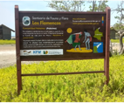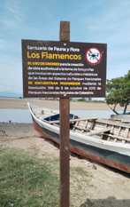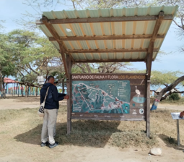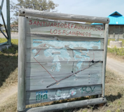

*Ilustración No. 4. Tipos de vallas que se pueden encontrar en los senderos en el SFF Los Flamencos. Fotografía equipo SFFF*

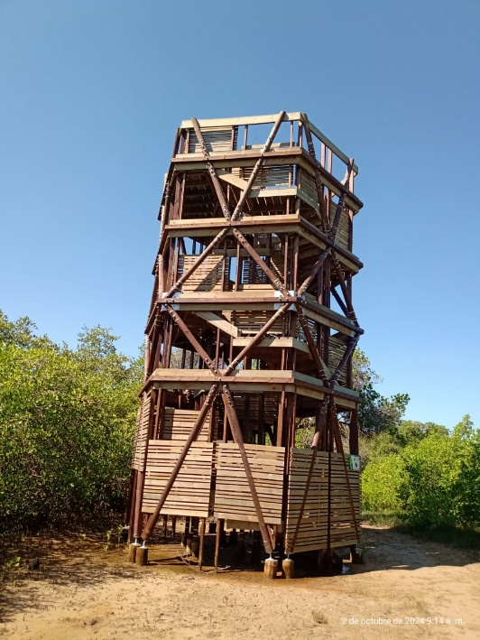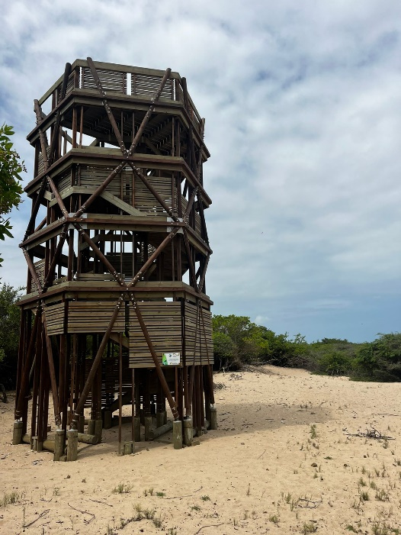

**Torre No.1 Torre No. 2**

*Ilustración No. 5. Torres de avistamiento (Miradores).*

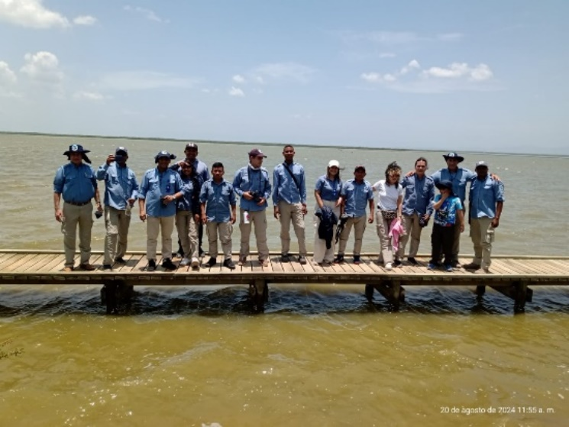

*Ilustración No. 6. Plataforma en madera 50 metros.*

1. **COMUNIDADES PRESENTES**

El Santuario de Flora y Fauna los Flamencos históricamente ha estado traslapado con comunidades wayuu, albergando en su interior actualmente aproximadamente de 1.500 habitantes distribuidos en ocho comunidades de las que hace parte el Resguardo Indígena wayuu Perratpu, conformada por las parcialidades de Tocoromana, Loma Fresca y Chentico y, cinco comunidades no resguardadas (La Guásima, Los Cocos, Palaima, Laguna Grande y El Pajal).

Con el Acuerdo Número 89 del 20 de diciembre de 2006, el Instituto Colombiano de Desarrollo Rural – INCODER constituye el resguardo Perratpu, en beneficio de las Comunidades indígenas wayuu de Tocoromana, Loma Fresca y Chentico, el cual se traslapa en su totalidad con el SFF Flamencos y tiene un área de 120 hectáreas.

Las poblaciones afrodescendientes del Corregimiento de Camarones y Perico hacen uso productivo y cultural del Santuario con el desarrollo de actividades, tales como, prestación de servicios ecoturísticos, pesca artesanal y actividades extractivas como la recolección de cachirras.

Al interior del SFF los Flamencos también se encuentran ubicados 19 puntos de la línea negra de los cuatro pueblos indígenas de la Sierra Nevada, quienes regularmente visitan el AP, para el desarrollo de actividades espirituales y culturales.

1. **INFORMACIÓN GENERAL DE VISITANTES.**

Al Santuario de Flora y Fauna Los Flamencos ingresan visitantes durante todo el año, en algunos meses con mayor afluencia que otros, de acuerdo a la dinámica lagunar y presencia de flamencos; con un promedio estadístico anual de 7.003 visitantes anuales. Este número de ingreso ha ido aumentando exponencialmente en los últimos 10 años (2006-2023), teniendo un valor máximo (36.445) de ingresos para el año 2023.

*Ilustración No. 7. Estadística ingreso de visitantes (2006 – 2023), SFF los Flamencos.*

1. **IDENTIFICACIÓN DE ACTORES INVOLUCRADOS EN PROCESOS DE ATENCIÓN Y RIESGO CON VISITANTES.**

A continuación, se describen los actores que involucrados en procesos de atención y riesgo con visitantes:

Parques Nacionales Naturales de Colombia

Operadoras turísticas locales, guías profesionales e intérpretes locales.

Policía Nacional de Colombia – Subestación de Policía de Camarones.

Dirección General Marítima (DIMAR)

Autoridades Administrativas del Distrito de Riohacha y del Corregimiento de Camarones

Cruz roja

Defensa civil

Cuerpo de Bomberos Riohacha

Servicio de atención médica en el Distrito de Riohacha

Operadoras turísticas nacionales.

1. **SINIESTROS PRESENTADOS**

A la fecha el Santuario de Flora y Fauna los Flamencos no registra siniestros relacionados con el desarrollo de la actividad ecoturística al interior del área protegida.

1. **ANÁLISIS DE RIESGOS ASOCIADOS CON LA ACTIVIDAD TURÍSTICA**

**AMENAZAS**

Para realizar la identificación de amenazas a las cuales podría estar expuesto el visitante y equipo de trabajo en el desarrollo de actividades ecoturísticas, se tuvieron en cuenta las de carácter natural, locativas y las relacionadas con situaciones de riesgo público (Tabla 3. Identificación de amenazas).

Tabla 4. Identificación de amenazas

|  |  |  |
| --- | --- | --- |
| **CLASIFICACION** | **ANÁLISIS DE LAS AMENAZAS** | **CONSECUENCIA** |
| LOCATIVOS  (INFRAESTRUCTURA DEFICIENTE O NULA) | Ausencia de infraestructura liviana requerida para mitigar los factores de riesgo en los siguientes aspectos:   * *Cruce de causes* * *Lugares con anegamientos* * *Falta de señalización*   Obras para implementar   * *Implementación de paralelas en zona de sedimentación de la laguna Navío Quebrado (Sendero Arrancaderos).* * *Señalización de tránsito verticales* | * Raspones * Fracturas * Laceraciones * Caídas * Muerte |
| CONDICIONES DE LA VIA  La vía que se encuentra al interior del área protegida está en buen estado, sin embargo, se recomienda conducir a baja velocidad debido a las diferentes curvas que presenta, además de estar en cercanías a las comunidades indígenas Wayuu y suelen estar personas o animales en la vía. | * Accidentes viales |
| NATURALES | **AMENAZA POR ONDAS TROPICALES**  Desde el 1 de junio hasta el 30 de noviembre es la temporada de huracanes y otros ciclones en Colombia. Dichas ondas tropicales tienen injerencia en aguas del Mar Caribe, en cercanías al área protegida. Para el área protegida se identificaron las amenazas de tormentas eléctricas, de acuerdo a los registros que se han tenido de años anteriores. | * Inundaciones |
| **AMENAZA POR INCENDIO**  En la época seca del departamento de La Guajira, suelen presentarse incendios de cobertura vegetal, en las zonas más secas del área protegida. | * Quemaduras * Muerte * Intoxicación * Perdidas de viviendas de las comunidades * Daños a la infraestructura institucional. |
| **AMENAZA POR SISMO**  Acorde a los registros del Servicio geológico colombiano, en los últimos años se han incrementado los sismos en el distrito de Riohacha. | * Deterioro de la infraestructura del área protegida * Daños en viviendas de las comunidades. |
| **AMENAZA POR MAR DE LEVA/ MAREJADA**  Aunque el área protegida no posee zona marítima, se encuentra en sus límites, razón por la cual los cambios que se presenten pueden afectar el SFF. | * Inundación de comunidades y vías de acceso. |
|  | **Amenaza por exceso de exposición solar:**  El exponerse excesivamente a la radiación solar sin protección puede generar diferentes sintomatologías. | * Insolación * Dolor corporal * Quemaduras |
| RIESGO PUBLICO | Al interior del área protegida se han registrado eventos relacionados con presencia de grupos armados al margen de la ley, narcotráfico y delincuencia común. | * Hurtos * Lesiones * Muerte |

# *Análisis De Riesgos en Senderos Ecoturísticos*

Para realizar el análisis de riesgo en los senderos ecoturísticos se tuvo en cuenta los documentos PLEC, PCRP y POE del área protegida (Tabla 5).

Tabla 5. Clasificación potencial de riesgos.

|  |  |  |
| --- | --- | --- |
| **Clasificación** | **Potencial de riesgo** | **Criterio para evaluación** |
| **Desacato a protocolo y Señalización** | Extravió del camino | Perdida o extravió del sendero debido a la falta de señalización o deterioro de esta se pueden salir del sendero. |
| Exposición a altas temperaturas | Provocado las condiciones climáticas y no uso de la vestimenta adecuada causando quemaduras. |
| **condiciones medicas** | Agotamiento Físico | Excesivo esfuerzo físico por los recorridos terrestres, sumados a los altos niveles de temperatura. |
| Insolación | Provocada por la exposición al sol, sin protección solar |
| Caídas | Provocados por el tipo de terreno en los senderos terrestres |
| Laceraciones | Provocadas por los residuos de ostras al interior de la Laguna |
| **Presencia de Fauna silvestre** | Ataque de fauna silvestre | Exposición a picaduras de serpientes. |
| **Desastres naturales** | Sismo | Un sismo es un temblor o una sacudida de la tierra por el movimiento de las capas internas de la tierra. |
| Un incendio forestal | cuando las condiciones climáticas son secas, estas son propicias para que un evento de este tipo se presente y se propague rápidamente. |

Fuente: Elaboración del equipo de trabajo del SFF Los Flamencos.

## *Sitios críticos identificados en los atractivos ecoturísticos del Santuario de Flora y de Fauna Los Flamencos*

Se realiza la identificación de sitios críticos al interior de los atractivos ecoturístico del Santuario de Flora y de Fauna Los Flamencos, que generan posibles riesgos a los visitantes relacionando en el siguiente esquema cual es el correctivo sugerido para ello (Tabla 5).

Tabla 6. Sitios críticos en los atractivos del SFF

|  |  |  |
| --- | --- | --- |
| **ATRACTIVO ECOTURISTICO** | **RIESGO** | **CORRECTIVO**  **SUGERIDO** |
| Sendero Acuático Laguna Navío Quebrado | Laceraciones bancos de ostras | Instalar bollas de señalización que informen la ubicación de los bancos de ostras. |
| Insolación | Recomendar el uso de bloqueador solar para realizar los recorridos acuáticos. |
| Sendero interpretativo Arrancaderos | Caídas | Colocar pasarelas en madera |
| Agotamiento físico | Recomendar llevar hidratación a los recorridos. |
| Sendero interpretativo Mainshirrutshi | Incendio forestal | Jornadas de sensibilización ambiental a las comunidades Indígenas que hacen uso del sendero. |
| Picaduras de serpientes | Sensibilización a visitantes.  Sueros antiofídicos |
| Playas de Camarones | Ahogamiento | Personal salvavida |

1. **NECESIDADES DE ASISTENCIA ASOCIADAS CON LA PRESTACIÓN DE SERVICIOS ECOTURÍSTICOS**

**Puestos de atención primeria:**

Este deberá contar con los siguientes elementos:

Una (1) camilla,

Dos (2) inmovilizadores de cuello para adultos y niños,

Dos (2) inmovilizadores de extremidades superiores e inferiores

Un (1) Desfibrilador Externo Automático DEA.

Para la zona de servicios de sol y playa, en la Playa de Camarones, deberá contar con lo siguiente:

Un (1) paramédico.

Un (1) botiquín y elementos necesarios para atención de emergencias.

Una (1) caseta o carpa de atención médica.

**Garita salvavidas**

Deberá contar con un (1) salvavidas, con conocimiento en primeros auxilios y rescate acuático.

Cabe resaltar que, para el establecimiento de estas medidas de atención, es necesario implementar una metodología de divulgación y socialización con las comunidades étnicas al interior del área protegida.

Disponibilidad del servicio de ambulancias porque el corregimiento de Camarones no posee centro de salud o centro de atención primaria, y el hospital o clínica más cercano se encuentra a aproximadamente a 30 kilómetros en el municipio de Riohacha.

**Infraestructura**

Para la atención de visitantes en el Santuario de Flora y de Fauna Los Flamencos se hace necesaria la instalación de un (1) ***punto de control y centro de interpretación*** al inicio del área protegida, de manera que se permita el conteo de visitantes, el control del seguro, el control del pago de la tarifa de ingreso, la realización de la charla de inducción, compartir las recomendaciones a manera de prevención de accidentes (Actividades permitidas, zonas de libre acceso y zonas restringidas), verificación del guía que hará el acompañamiento, los atractivos disponibles para visitar y la aplicación de las encuestas de satisfacción.

Para la atención de este punto se hace necesaria la contratación del siguiente personal con las habilidades competencias para realizar la labor.

Un (1) profesional líder de ecoturismo

Un (1) tecnólogo, guía profesional en ecoturismo

Tres (3) asistenciales

**Vallas**

Instalación de cuatro (4) vallas de señalización terrestre (Información para la prevención y zonas de uso recreativo permitidas).

1. MINISTERIO DE AMBIENTE Y DESARROLLO SOTENIBLE Y PARQUES NACIONALES NATURALES DE COLOMBIA. Resolución 531 del 29 de mayo de 2013. Por medio de la cual se adoptan las directrices para la planificación y el ordenamiento de una actividad permitida en las áreas del Sistema de Parques Nacionales Naturales.